附件1

广东省投资项目在线审批监管平台操作流程
- 登入广东省投资项目在线审批监管平台：
https://tzxm.gd.gov.cn/
- 登入账号，如无账号需新注册。
点击登录注册
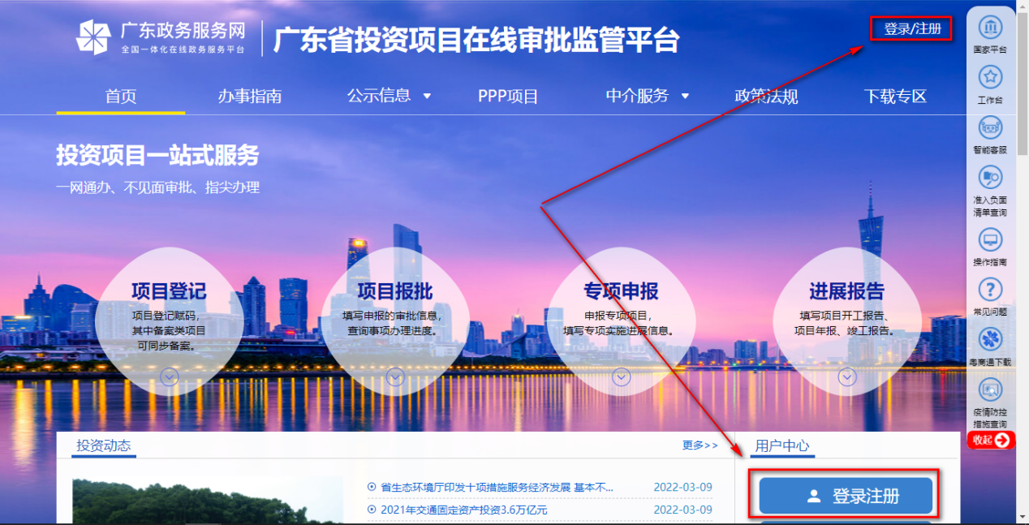
点击按钮注册，进入下个页面。
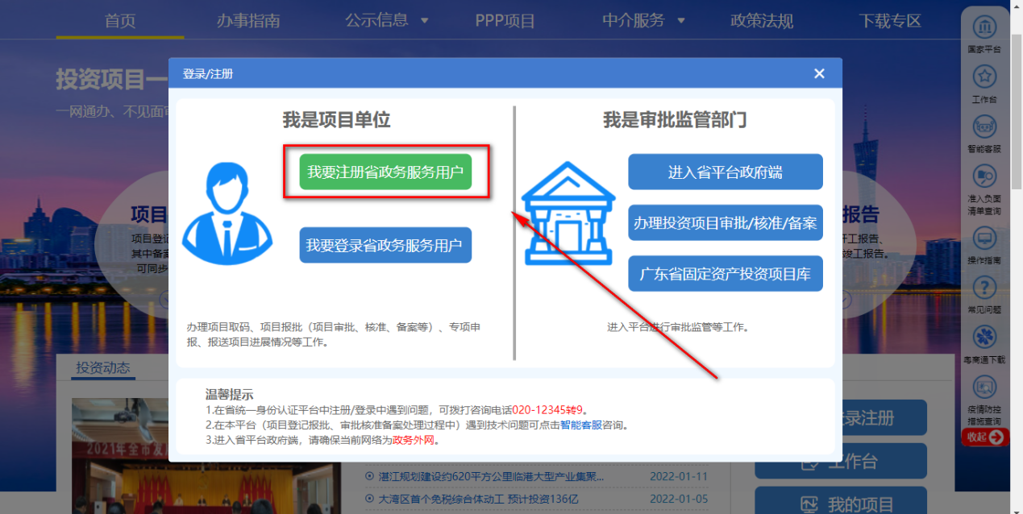
依据需求选择个人注册或法人注册，依次填写信息提交。
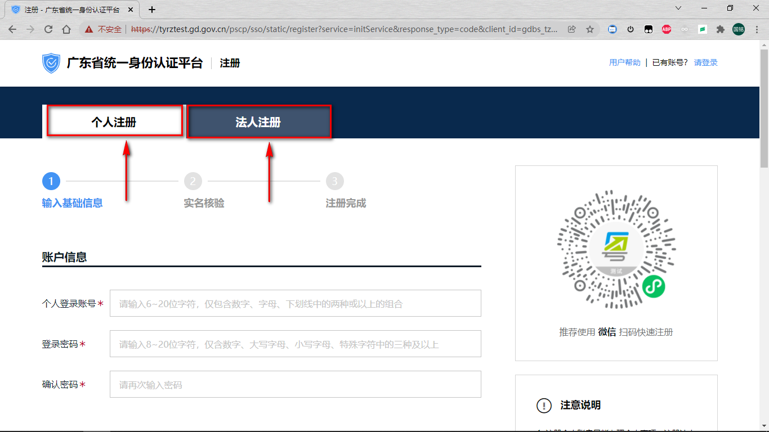

- 登入账号选择项目登记按步骤操作。

1.登录
点击登录按钮
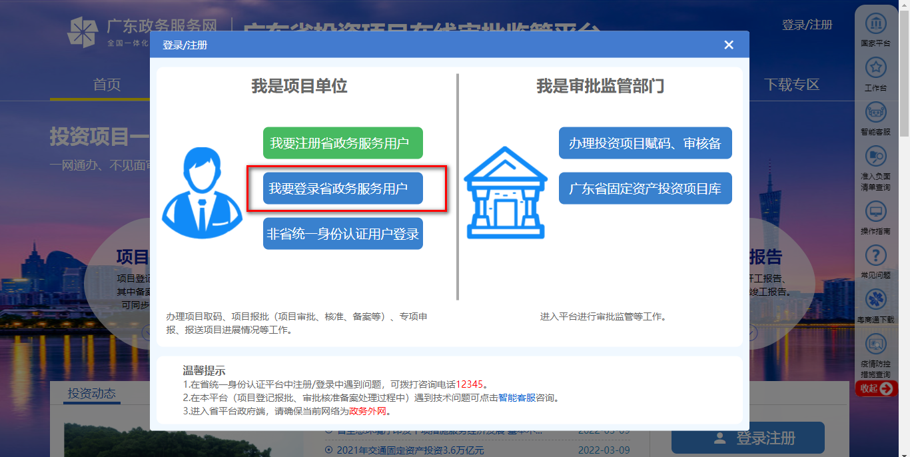

依次填写信息然后按登录按钮登录（企业点击“法人登录”）
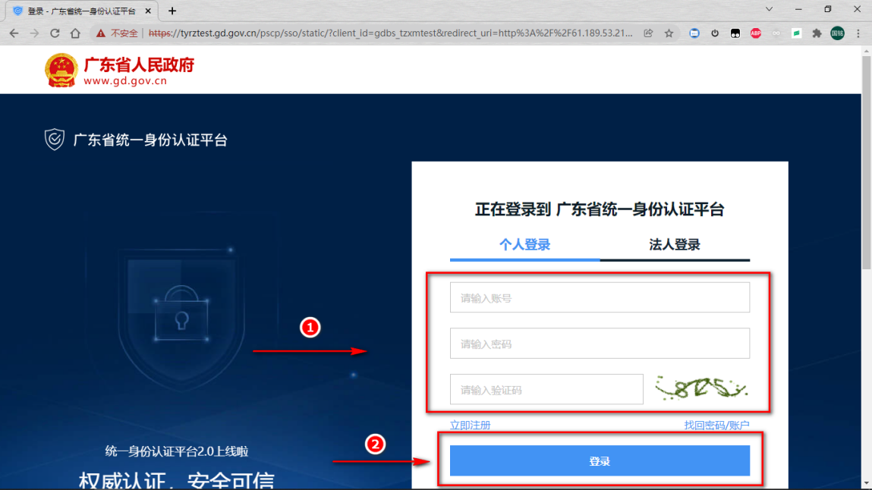

2.首页
登录后进入首页
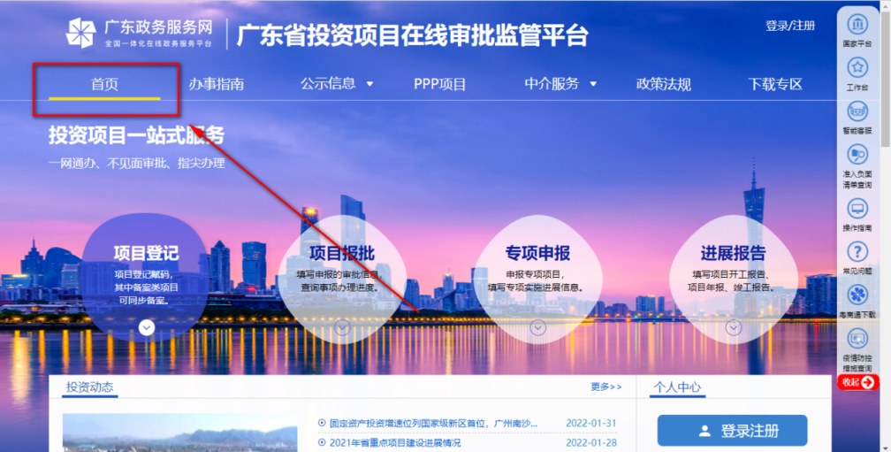

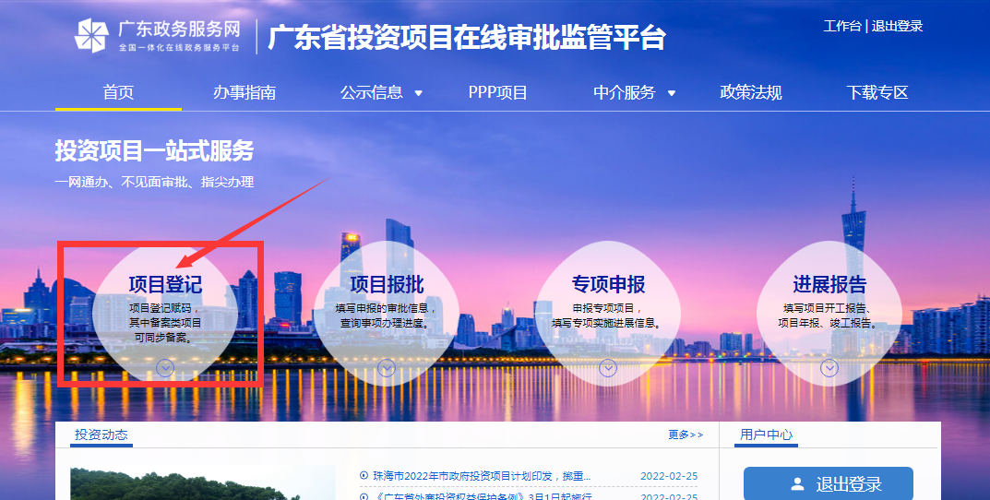
登录后点击首页的【项目登记】，选择申报类型。

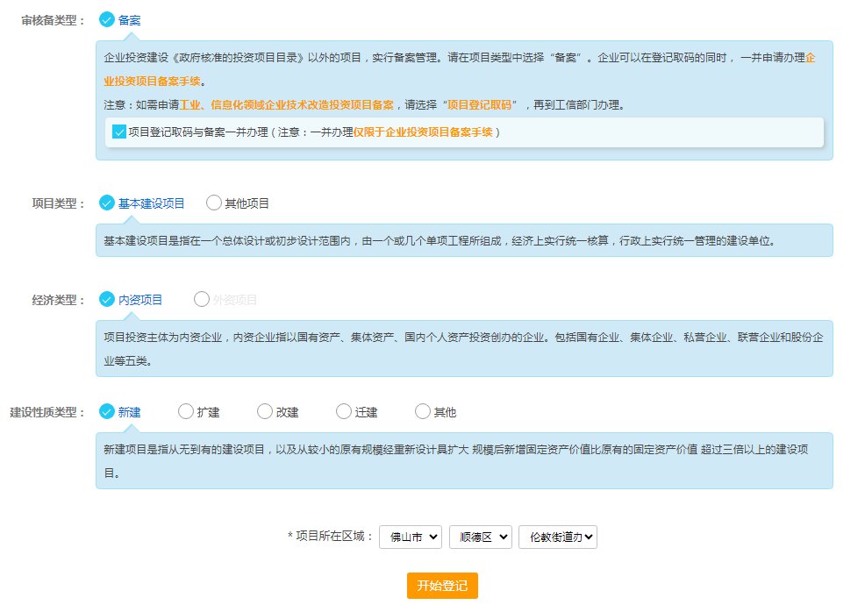
- 审核备类型选择：备案---【项目登记取码与备案一并办理】
- 项目类型选择：根据项目内容选择
- 经济类型选择：与账号中经济类型一致，不需填写
- 建设性质类型：根据项目内容选择

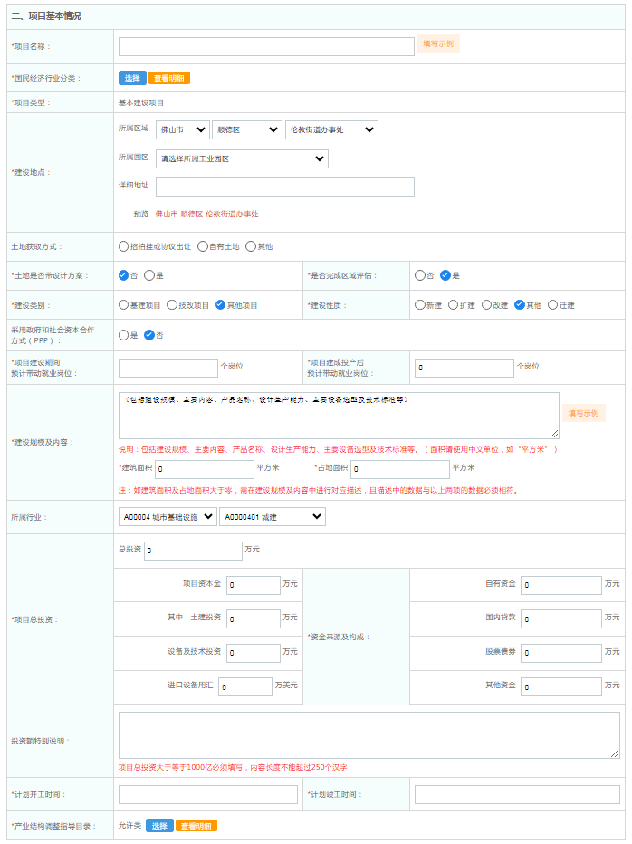
- 项目单位信息如非业主单位，请使用业主账号登录或注册
- 产业结构指导目录：根据项目建设内容选择相关行业，没有合适选项可以选择允许类
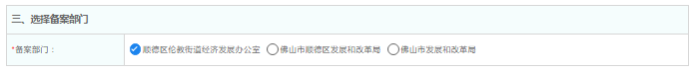
- 选择备案部门具体到项目建设所在地镇街。

上传备案材料

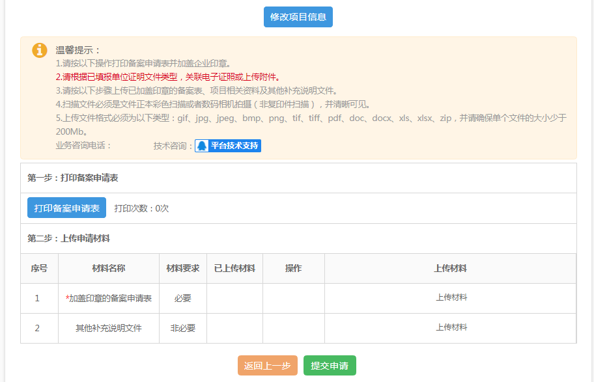
第一步 打印备案申请表：打印备案申请表后在申请表右上角的企业处加盖企业公章，如备案项目有多个协办企业，也需加盖企业公章。
第二步 上传备案材料：上传加盖印章的备案申请表，其他补充说明文件等，其中其他补充说明文件根据审批单位需要上传。

1.加盖印章的备案申请表
2.营业执照
3.特种设备使用登记证
4.业主表决资料

提交完成，可以进入工作台查询项目进度
